INDICAÇÃO Nº 116/2022

Súmula – Indico ao Poder Executivo Municipal, na pessoa do Excelentíssimo Senhor Igor Soares Ebert, Prefeito Municipal, que seja realizada a descentralização de um Posto completo da Base do SAMU com os profissionais de saúde e também ambulâncias, a serem instalados em Amador Bueno, nesta municipalidade.
INDICO à Mesa após ouvido o Douto Plenário na forma regimental vigente, seja oficiado ao Excelentíssimo Senhor Igor Soares Ebert, Prefeito Municipal, que seja realizada a descentralização de um Posto completo da Base do SAMU com os profissionais de saúde e também ambulâncias, a serem instalados em Amador Bueno, nesta municipalidade.
Justificativa
Senhor Presidente:
Senhores Vereadores:
Senhoras Vereadoras:
Trata-se de uma solicitação feita pelos munícipes da região de Amador Bueno a este legislador, sinalizando esta necessidade por conta da grande demanda de atendimentos feitos a munícipes da região. Reiteramos que esta é uma solicitação já antiga nossa, sendo reafirmada por esse documento, conforme possibilidades de tornar esse posto uma realidade.
Caso haja possibilidade de viabilizar esse projeto, pedimos que hajam providências para que seja viabilizado os projetos de implantação e que possamos transmitir à população que almeja essa base em Amador.
Por fim, conto com o apoio dos nobres pares e aproveito para renovar meus protestos de estima e consideração.

Sala das Sessões Bemvindo Moreira Nery, 25 de janeiro de 2022.
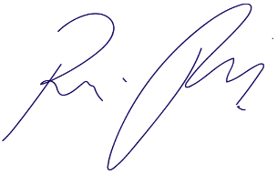
Vereador Rafael Alan de Moraes Romeiro
Professor Rafael
Presidente
PODEMOS

